1 实验8 Vuex状态管理

|  |  |  |  |  |  |
| --- | --- | --- | --- | --- | --- |
| 学号 |  | 姓名 |  | 班级 |  |
| 上课地点 |  | 教师 |  | 上课时间 |  |

**Notice：**

**1、实验内容都是老师手打，有错误难免，请自行更正。**

一． 实验目的

1. 了解和掌握Vuex状态管理概念。

2. 掌握Vuex的模块化。

二． 实验内容

步骤1：为router.js文件新增一个path: myVuex，并新增对应的vue文件（可以直接命名为myVuex.vue）。

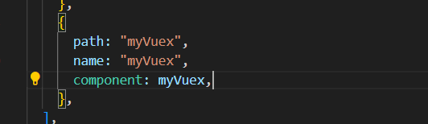

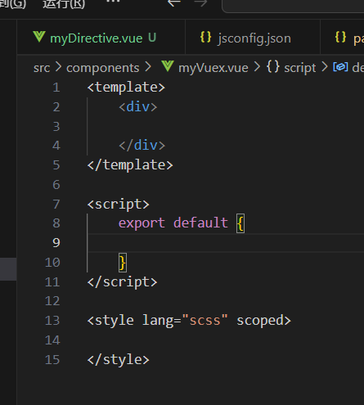

步骤2：在store文件夹下的index.js新增两个state。

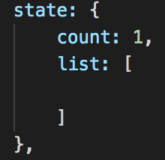

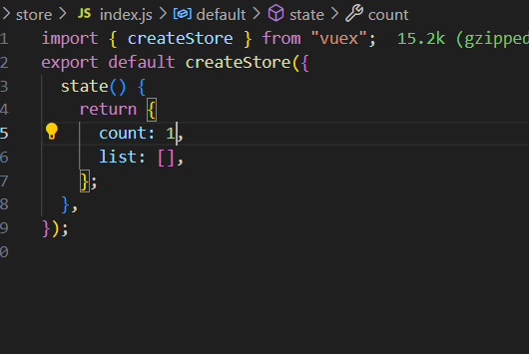

步骤3：为myVuex.vue新增三个输出count。添加computed方法，并查看结果

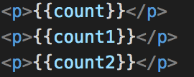

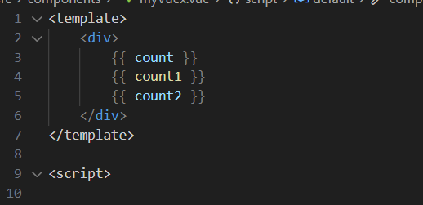

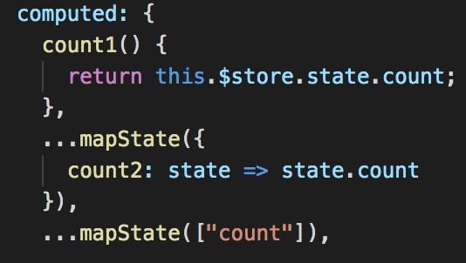

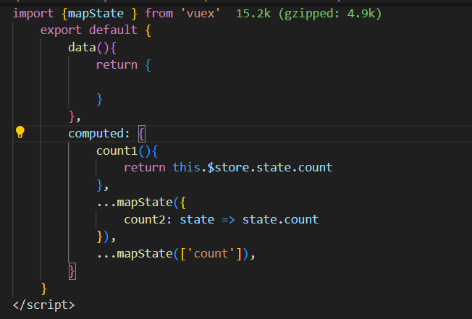

步骤4：为store文件夹下的index.js中新增mutations的increment方法。

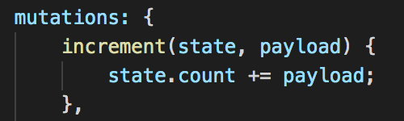

步骤5：为myVuex.vue新增三个输出add方法。调用store中的index.js的increment方法。并查看结果。

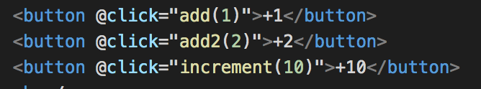

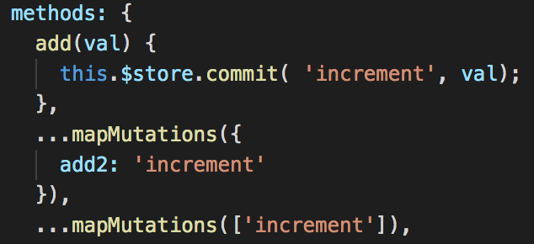

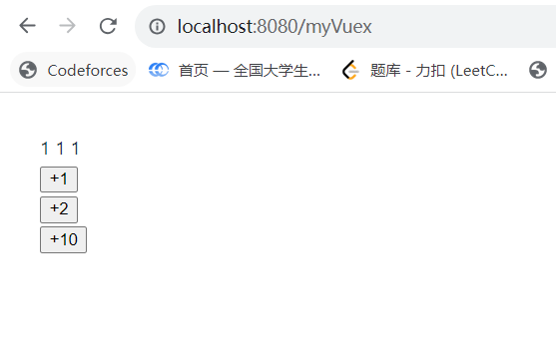

点击1

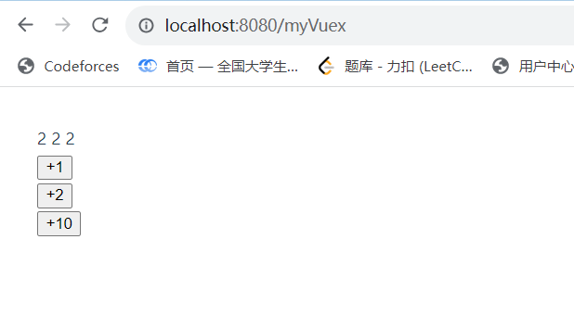

点击2

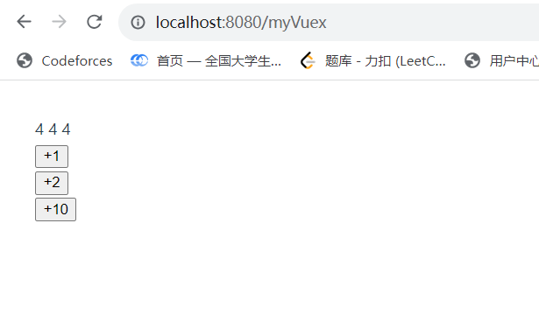

点击10

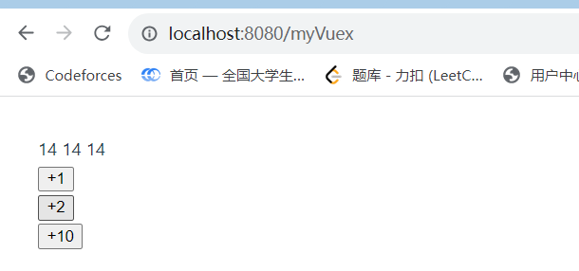

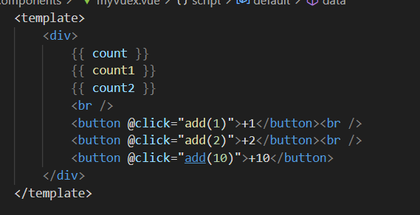

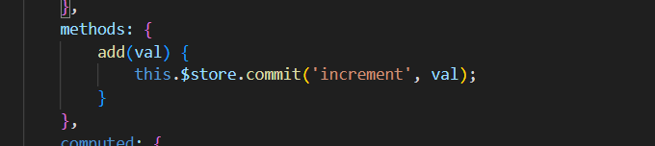

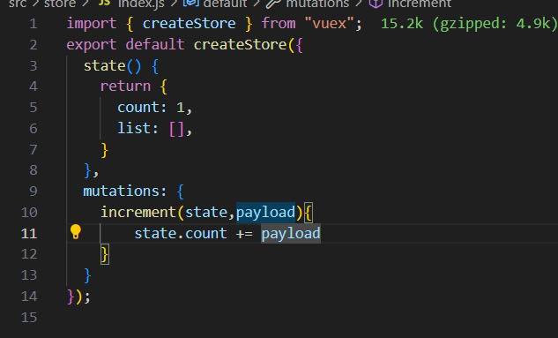

步骤6：为store文件夹下的index.js中新增actions方法，初始化list。同时新增updateList的mutations方法。

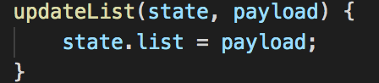

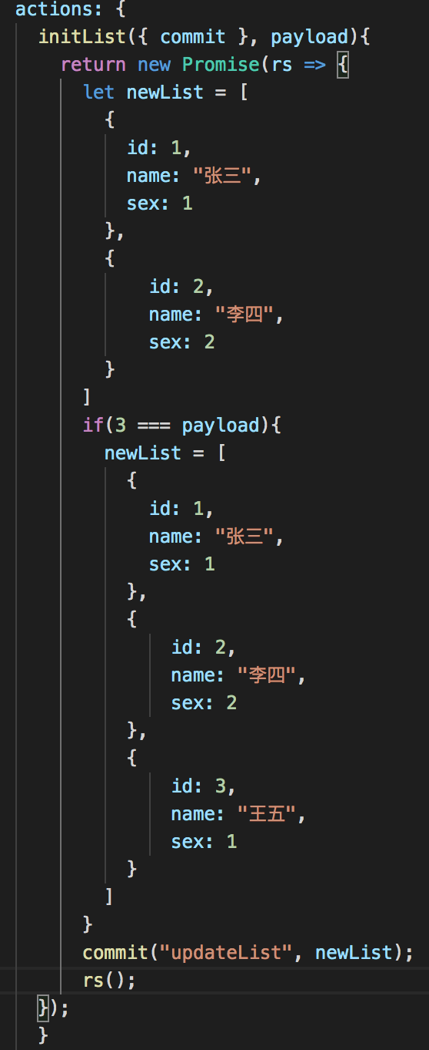

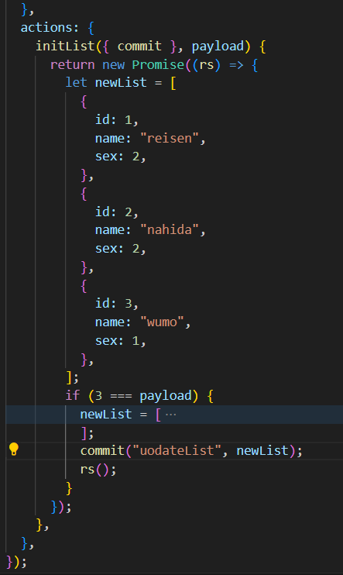

步骤7：为myVuex.vue新增mounted属性，调用store中的index.js的initList方法。

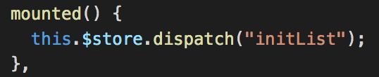

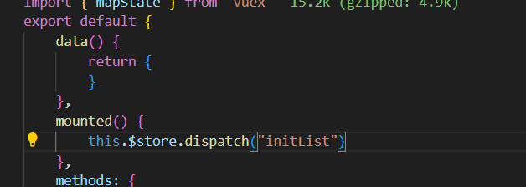

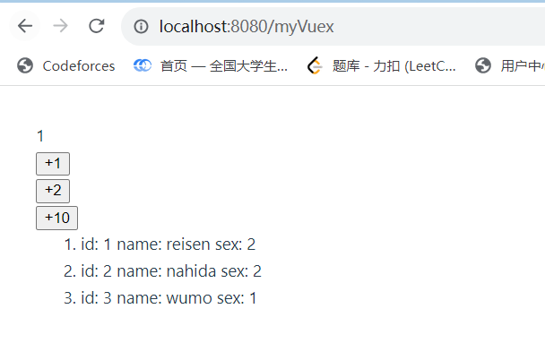

步骤8：在myVuex.vue输出list的内容（使用store下的index.js中的getters属性中的方法，过滤list内容，比如把list中的item的sex=1 修改为sexName=‘男’，其他值设置sexName=‘女’），并查看结果。

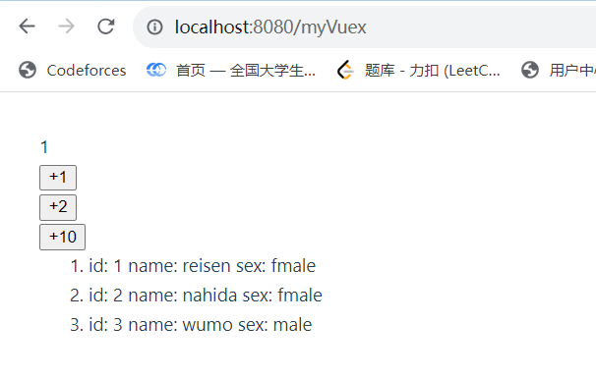

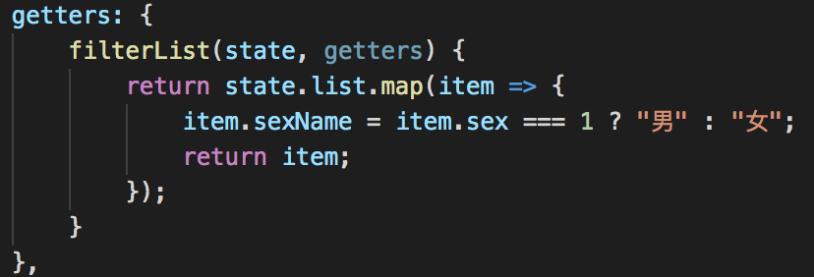

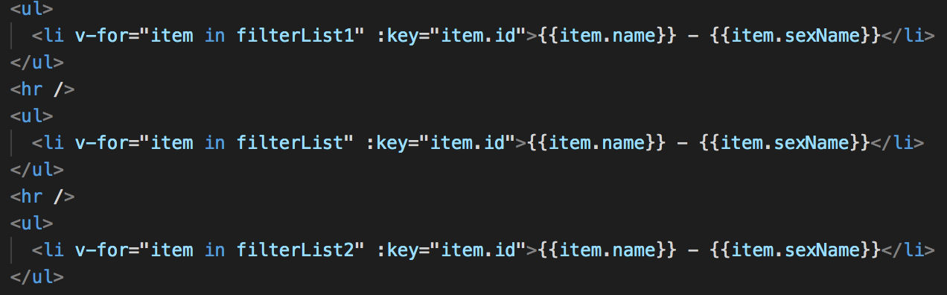

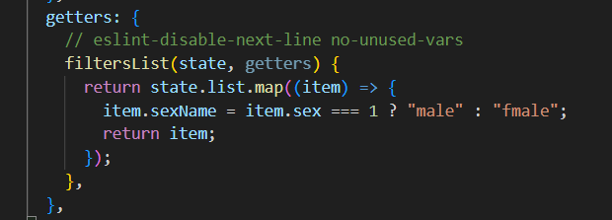

步骤9：在myVuex.vue中设置两个按钮，分别获取若干条list，并查看结果。

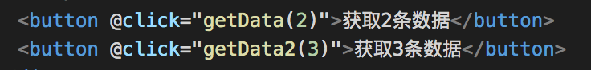

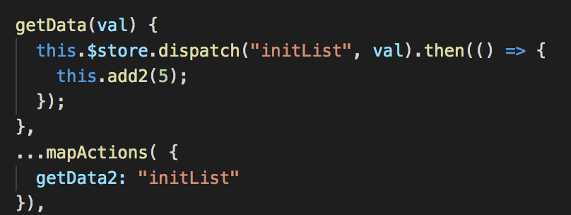

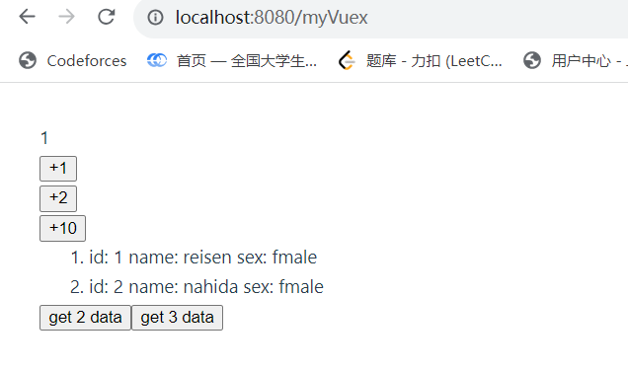

点击 get3

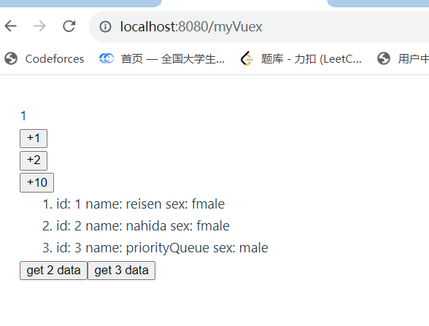

点击get2

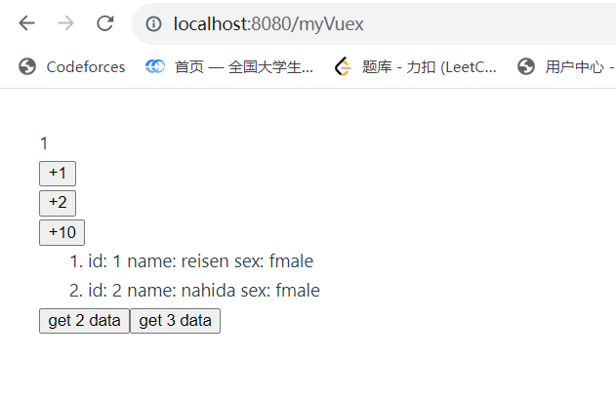

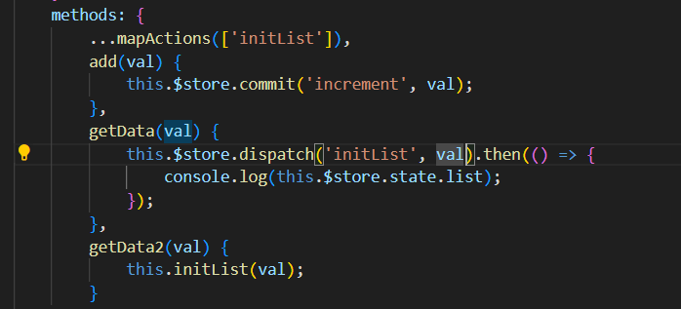

步骤11（选做）：在store中新增文件夹modules，然后新增两个module（如moduleA.js和moduleB.js），然后将count放到moduleA中，list放到moduleB中，修改store中的index.js和myVuex.vue，使得myVuex.vue正常工作。

修改后：

